MARCO BELLOCCHIO
Premio a Toda una Carrera del 6º Festival de Cine Italiano de Madrid
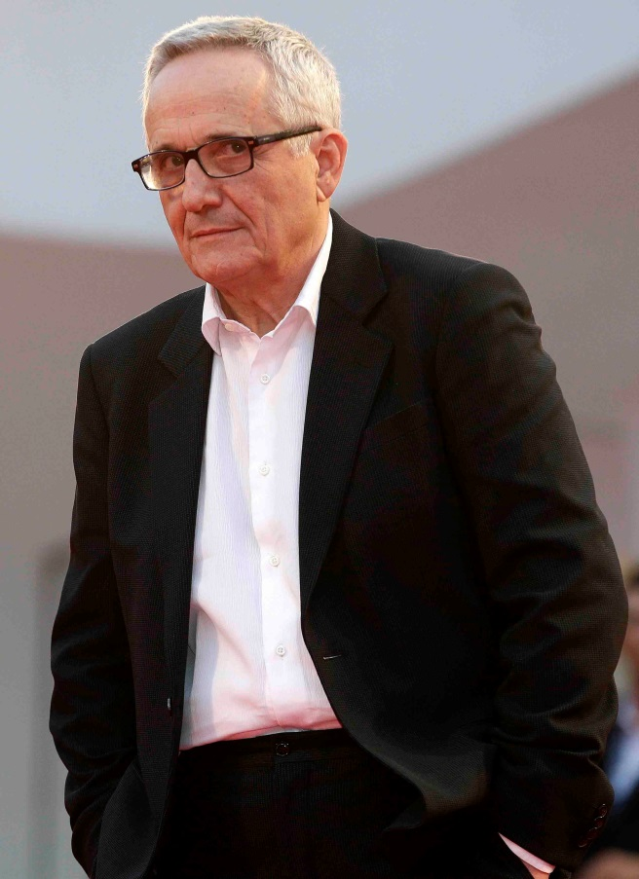
Marco Bellocchio nació en Bobbio (Piacenza, Emilia-Romaña, Italia) el 9 de noviembre de 1939. Director y guionista italiano, es considerado uno de los nombres imprescindibles del Cine Italiano de las últimas cinco décadas, como se le reconoció con el León de Oro a Toda una Carrera en la Mostra Internacional de Cine de Venecia de 2011, entre otros múltiples galardones internacionales.
Su familia burguesa y católica le impuso una educación religiosa. Ya desde pequeño, en la escuela de los Salesianos de Bobbio (donde estaba considerado un alumno rebelde) y en el cine de su localidad, mostró su vocación por el Cine.
Tras hacer cursos de filosofía en la Universidad Católica de Milán, estudió en el Centro Sperimentale di Cinematografia, donde se diploma en dirección, y realiza diversos cortos entre 1961 y 1962 (Abbasso Il Zio, La Colpa e La Pena, Ginepro Fatto Uomo).
A continuación se matriculó en la Slade School of Fine Arts de Londres, donde elabora una tesis sobre Antonioni y Bresson. Bellocchio pertenece, por tanto, a una generación de cineastas que debutó entre finales de los años 50 y principios de los 60, una parte de la cual conformaría, al menos en el inicio de sus carreras, lo que se ha denominado el Nuevo Cine Italiano (NCI), en plena eclosión de la modernidad cinematográfica.
Con 26 años dirigió en Bobbio su primera película, Las manos en los bolsillos (I pugni in tasca, 1965), donde ya se evidencian las señas de identidad de su cine: su compromiso con el pensamiento de izquierdas y su mirada crítica hacia la sociedad. La película fue rodada con gran economía de medios, sufragada por la propia familia de Bellocchio (especialmente por su hermano Tonino) y rodada en la propia casa de la madre del director. El mismo inconformismo y beligerancia política se advierte en sus siguientes obras, la película de ficción China está cerca (La Cina è vicina, 1967) y el documental Paola (Il popolo calabrese ha rialzato la testa) (1969), este último producido por la Unione Comunisti Italiani. Con China está cerca Bellocchio ganó el Gran Premio del Jurado de la Mostra Internacional de Cine de Venecia y el Nastro d'Argento del Sindacato Nazionale Giornalisti Cinematografici Italiani al Mejor Guión.
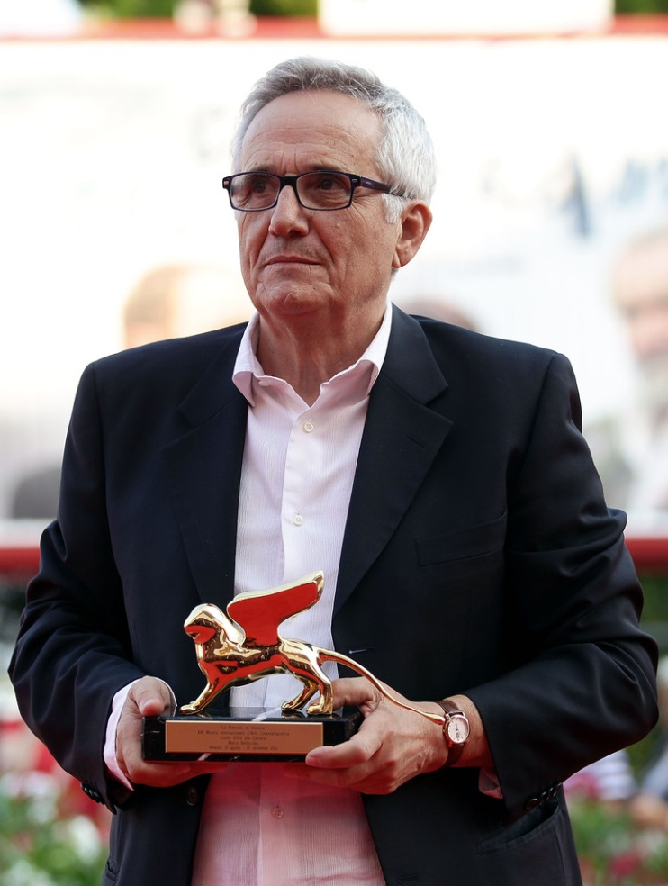
En ese mismo año, participó dirigiendo el episodio “Discutiamo, discutiamo” de la película colectiva Amor y rabia (Amore e rabbia) (el resto de episodios estuvo a cargo de Pier Paolo Pasolini, Bernardo Bertolucci, Carlo Lizzani y Jean-Luc Godard). Bellocchio es un ateo. Evocó su infancia y su tiempo de estudio con los Salesianos en la película En el nombre del padre (Nel nome del padre, 1972), sátira mordaz hacia la Iglesia Católica en la que actuó Laura Betti. En su siguiente película, Noticias de una violación en primera página (Sbatti il mostro in prima pagina, 1972) actuó Gian Maria Volonté.
En 1975 estrenó el documental Nessuno o tutti. Matti da slegare, en la que Bellocchio muestra crudamente las condiciones de vida en los manicomios. En 1976 realiza otra sátira, esta vez contra el ejército, en Marcha triunfal (Marcia trionfale) con Michele Placido y Franco Nero. En 1977 rodó La gaviota, una versión de Antón Chéjov.
Tras rodar Armonica a bocca (1979) y Vacanze in Val Trebbia (1980), dirigió a Ángela Molina en Gli occhi, la bocca (Los ojos, la boca) (1982) y a Marcello Mastroianni en Enrique IV (Enrico IV, 1984), basada en la obra teatral homónima de Luigi Pirandello.
En 1978 conoció al psiquiatra Massimo Fagioli, con quien inició una larga y compleja colaboración: Fagioli participó activamente en la realización de cuatro películas de Bellocchio: El diablo en el cuerpo (Diavolo in corpo, 1986), basada en el libro de Raymond Radiguet, El aquelarre (La visione del Sabba, 1988), La condena (La condanna, 1990) y El sueño de la mariposa (Il sogno della farfalla, 1994).
Sus películas más notables de los años 90 son la citada La condena (La condanna, 1990), El príncipe de Homburg (Il Principe di Homburg, 1997) y La balia (1999), protagonizada por Maya Sansa y basada libremente en la novela de Pirandello.
En 2002 dirigió a Sergio Castellitto en La sonrisa de mi madre (L'ora di religione), con la que ganó el Nastro d'Argento al Mejor Director. Se narra la historia de la canonización de una madre mártir, muerta por suplicar a uno de sus hijos que cesara de blasfemar. La película está narrada desde la perspectiva de otro de sus hijos, que se ha apartado por completo de la fe.
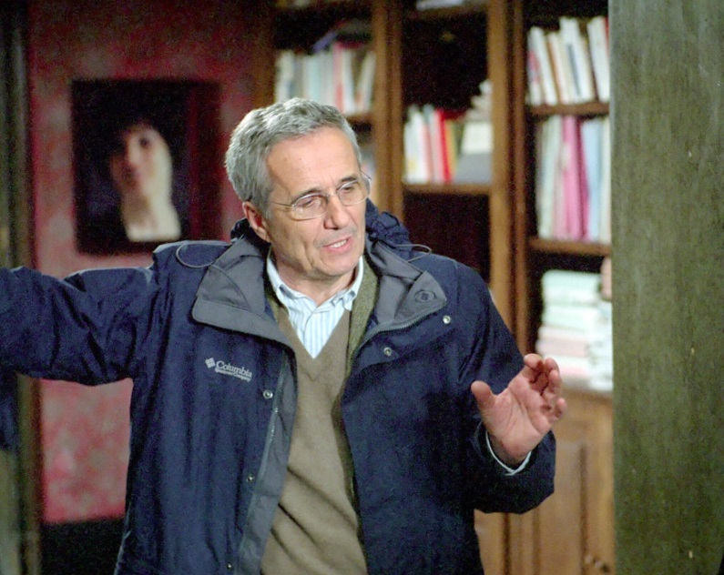
En la película Buenos días, noche (Buongiorno, notte, 2003) reconstruyó el secuestro y asesinato de Aldo Moro por las Brigadas Rojas. La película estuvo protagonizada por Roberto Herlitzka, Maya Sansa y Luigi Lo Cascio, entre otros. Buenos días, noche ganó el Premio Especial del Jurado en la Mostra Internacional de Cine de Venecia de 2003.
En 2005 estrenó Il regista di matrimoni, protagonizada también por Sergio Castellitto. Esta película participó en la sección Una Cierta Mirada del Festival de Cannes de 2006.
En Vincere (2009) narra la vida de Ida Dalser, amante de Benito Mussolini y madre de su hijo Benito Albino.
En 2010 dirigió para la RAI la transmisión en directo de la ópera “Rigoletto” de Giuseppe Verdi. Se realizó los días 4 y 5 de septiembre, con Plácido Domingo como Rigoletto, Julia Novikova (Gilda), Vittorio Grigolo (Duque de Mantua), Ruggero Raimondi (Sparafucile), Zubin Mehta como director de la orquesta y Vittorio Storaro como director de fotografía. La representación tuvo lugar en los escenarios reales de la ciudad de Mantua en los que se ambienta la ópera. 148 países recibieron la señal en directo.
Por entonces, anuncia su intención de hacer una película inspirada en la historia de Eluana Englaro y su padre. A pesar de numerosas dificultades de producción y los conflictos con la Film Commission de Friuli-Venezia. El rodaje comenzó en enero de 2012 en una villa histórica en Cividale. Bella addormentata (2012) fue presentada en la pasada Mostra Internacional de Cine de Venecia. La película trata el tema de la eutanasia, y la dificultad de contar con una ley al respecto en un país, Italia, que es el hogar de la frontera Ciudad del Vaticano, centro mundial de la Iglesia Católica.
Compromiso político
Bellocchio fue uno de los 756 firmantes del manifiesto publicado en 1971 en el semanario L'Espresso contra el comisario Luigi Calabresi, al que se le acusaba de torturador y de ser responsable de la muerte del anarquista Giuseppe Pinelli, quien falleció al caer desde una ventana de la comisaría de Milán cuando era interrogado por la policía. El ex marxista, es ahora un partidario del Partido Radical de Italia, el Partido Liberal, libertario y social liberal. En 2006 fue candidato por el partido Rosa nel Pugno a diputado en las elecciones nacionales, abandonando por primera vez su apoyo al partido comunista para dárselo a la coalición socialista.
Otras actividades
Marco Bellocchio dirige en Bobbio el Laboratorio Farecinema (para la enseñanza del arte de la realización cinematográfica) y el Festival cinematográfico Bobbio Film Festival, que se celebra durante el verano en el patio de la Abadía de San Columbano.

FILMOGRAFÍA COMPLETA
1961 – Abbasso il zio (Cortometraje)
1961 – La colpa e la pena (Cortometraje)
1962 – Ginepro fatto uomo (Mediometraje)
1965 – Las manos en los bolsillos (I pugni in tasca)
1967 – China está cerca (La Cina è vicina)
1969 –Paola (Il popolo calabrese ha rialzato la testa) (Documental)
1969 – Amor y rabia (Amore e rabbia) (Episodio “Discutiamo, discutiamo”)
1969 – Viva il 1° maggio rosso proletario (Documental)
1971 – En el nombre del padre (Nel nome del padre)
1972 – Noticias de una violación en primera página (Sbatti il mostro in prima pagina)
1975 – Nessuno o tutti. Matti da slegare (Documental codirigido con Silvano Agosti, Sandro Petraglia y Stefano Rulli)
1976 – Marcha triunfal (Marcia trionfale)
1977 – La gaviota (Il gabbiano)
1979 – La macchina cinema (Serie TV)
1979 – La macchina cinema (Documental TV codirigido con Silvano Agosti, Sandro Petraglia y Stefano Rulli).
1980 – Salto en el vacío (Salto nel vuoto)
1980 – Vacanze in Val Trebbia
1982 – Gli occhi, la bocca (Los ojos, la boca)
1984 – Enrique IV (Enrico IV)
1986 – El diablo en el cuerpo (Diavolo in corpo)
1988 – El aquelarre (La visione del Sabba)
1990 – La condena (La condanna)
1994 – El sueño de la mariposa (Il sogno della farfalla)
1995 – Sogni infranti (Documental)
1996 – El príncipe de Homburg (Il príncipe di Homburg)
1997 – Elena (Cortometraje)
1998 – Alfabeto italiano (Serie TV) (Episodio “La religione della storia”)
1999 – La balia
2000 – L'affresco (Cortometraje)
2002 – La sonrisa de mi madre (L’ora di religione)
2002 – Adiós al pasado (…Addio del passato…) (Documental TV sobre la música de Giuseppe Verdi)
2002 – Appunti per un film su Zio Vania (Cortometraje)
2002 – La primavera del 2002. L’Italia protesta, l’Italia si ferma (2002)
2003 – Buenos días, noche (Buongiorno, notte)
2006 – Il registra di matrimoni
2006 – Sorelle
2009 – Vincere
2010 – Rigoletto a Mantova (Transmisión en directo de la ópera “Rigoletto” de Verdi).
2010 – Sorelle Mai
2012 – Bella Addormentata
2014 – La prigione di Bobbio (Pre-producción)

PREMIOS INTERNACIONALES
- 6º Festival de Cine Italiano de Madrid: Premio a Toda una Carrera
- Mostra Internacional de Cine de Venecia 2012: Premio Brian por “Bella Addormentata”
- Festival Internacional de Cine de Sao Paulo 2012: Premio de la Crítica por “Bella Addormentata”
- Mostra Internacional de Cine de Venecia 2011: León de Oro a Toda una Carrera
- Premios David di Donatello 2011: Nominado al Mejor Director por “Sorelle Mai”
- Festival de Cine Internacional de Marrakech 2011: Premio Honorífico del Festival
- Premios de Cine Italiano de Los Angeles (EE.UU.) 2011: Premio a Toda una Carrera
- Festival Internacional de Cine de Estambul 2010: Premio a Toda una Carrera
- Festival Internacional de Cine de Uruguay 2010: Premio Especial del Jurado por “Vincere”
- Festival Internacional de Cine de Taormina (Italia) 2010: Premio Taormina Arte
- Premios David di Donatello 2010: Ganador al Mejor Director por “Vincere”, y nominado al Mejor Guión y a la Mejor Película (como Productor)
- Festival Internacional de Cine de Chicago 2009: Premio al Mejor Director por “Vincere”
- Capri 2009 (Italia): Premio Capri Legend Award
- Globos de Oro Italia 2009: Premio Especial de la Prensa Extranjera por “Vincere”
- Premios David di Donatello 2007: Nominado al Mejor Director por “Il regista di matrimoni”
- Globos de Oro Italia 2007: Globo de Oro a Toda una Carrera
- Sindicato Nacional Italiano de Críticos de Cine 2007: Nastro d’Argento al Mejor Guión Original por “Il regista di matrimoni”
- Festival de Cine Neorrealista de Avellino (Italia) 2007: Premio a Toda una Carrera
- Mostra Internacional de Cine de Venecia 2006: Premio Pietro Bianchi
- Festival Internacional de Cine de Yerevan (Armenia) 2006 - Premio a Toda una Carrera
- Globos de Oro Italia 2006: Globo de Oro al Mejor Director por “Il regista di matrimoni”
- Festival Internacional de Cine de Taormina (Italia) 2006: Premio al Mejor Productor por “Il registra di matrimoni”
- Premios David di Donatello 2004: Nominado al Mejor Director, Mejor Guión y Mejor Película (como Productor) por “Buenos días, noche (Buongiorno, notte)”
- Festival de Operas Primas de Roseto (Italia) 2004: Premio a Toda una Carrera
- Mostra Internacional de Cine de Venecia 2003: Osela de Oro al Mejor Guión, Premio CinemAvvenire y Little Golden Lion por “Buenos días, noche (Buongiorno, notte)”
- Premios David di Donatello 2003: Nominado al Mejor Director, Mejor Guión y Mejor Película (como Productor) por “La sonrisa de mi madre (L’ora di religione)”
- Premios del Cine Europeo 2003: Premio FIPRRESCI por “Buenos días, noche (Buongiorno, notte)”
- Festival de Cine de Cannes 2002: Mención Especial – Premio Ecuménico por “La sonrisa de mi madre (L’ora di religione)”
- Premios del Cine Europeo 2002: Nominado al Mejor Director por “La sonrisa de mi madre (L’ora di religione)”
- Globos de Oro Italia 2002: Globo de Oro a la Mejor Película (como Productor) por “La sonrisa de mi madre (L’ora di religione)”
- Sindicato Nacional Italiano de Críticos de Cine 2002: Nastri d’Argento al Mejor Director y a la Mejor Historia Original por “La sonrisa de mi madre (L’ora di religione)”
- Viareggio EuropaCinema 2002: Premio Platino a la Excelencia Cinematográfica
- Festival de Cine de Flaiano 2002: Premio a Toda una Carrera
- Festival Internacional de Cine de Moscú 1999: Premio Honorífico por su Contribución al Cine
- Globos de Oro Italia 1997: Globo de Oro a la Mejor Película (como Productor) por “El Príncipe de Homburg (Il principe di Homburg)”
- Festival de Cine de Montecatini (Italia) 1997: Premio a Toda una Carrera
- Festival de Cine de Gramado (Brasil) 1994: Mejor Película Latina por “El sueño de la mariposa (Il sogno della farfalla)”
- Festival Internacional de Cine de Berlín 1991: Premio Especial del Jurado por “La condena (La condanna)”
- Globos de Oro Italia 1991: Globo de Oro a la Mejor Película por “La condanna (La condena)”
- Festival de Cine de Montreal 1988: Mención Especial del Jurado por su Contribución al Arte del Cine
- Premios David di Donatello 1980: Premio al Mejor Director por “Salto nel vuoto”
- Festival Internacional de Cine de Berlín 1979: Premio FIPRESCI por “La macchina cinema”
- Festival Internacional de Cine de Locarno 1976: Leopardo de Bronce por todas sus obras
- Festival Internacional de Cine de Berlín 1975: Premio OCIC y Premio FIPRESCI por “Matti da slegare”
- Sindicato Nacional Italiano de Críticos de Cine 1968: Nastro d’Argento a la Mejor Historia Original por “China está cerca (La Cina è vicina)”
- Mostra Internacional de Cine de Venecia 1967: Premio Especial del Jurado y Premio FIPRESCI por “China está cerca (La Cina è vicina)”
- Sindicato Nacional Italiano de Críticos de Cine 1966: Nastro d’Argento a la Mejor Historia Original por “Las manos en los bolsillos (I pugni in tasca)”
- Festival Internacional de Cine de Locarno 1965: Leopardo de Plata por “Las manos en los bolsillos (I pugni in tasca)”

